**民事起诉状**

**起诉人**：何义军、男、1984年02月22日出生、汉族、住四川省成都市高新区天府大道北段18号附10号、电话19250199051

**被起诉人**：

**财付通支付科技有限公司**,法人代表"郑浩剑",统一社会信用代码"91440300792584584M",注册地"深圳市前海深港合作区南山街道听海大道5212号腾讯数码大厦2栋（南塔）L2001", 联系电话"0755-83765566", ADPM@tencent.com, 工商注册号"440301103463379", 组织机构代码"79258458-4", 纳税人识别号"91440300792584584M", 行政区划"深圳市前海合作区",

所属行业"软件和信息技术服务业", 资质"一般纳税人"。后文简称"**微信支付**"或"**财付通**"。

**起诉请求**：

1. 退一赔十网络服务合同支付款502.60(10×50.26)元人民币。
2. 被告支付"损失赔偿金(起诉期+审理期)"19446000.00元(30×27.78万+40×27.78万)。
3. 被告承担因本案造成的其它成本和费用；包括但不限于律师费、诉讼费、交通费等。
4. 原告保留已诉请之外的其他所有权利。

**案件标的总额:** 19446502.60 元人民币(502.60 + 19446000.00)。

**总结:** 被告系头部平台, 起因于被告违约过错责任, 立案前，被告知法犯法, 故意侵占权利, 扩大原告损失；立案后，被告试图影响并操纵司法公正；故意"免除其责任, 排除受损害方主要权利"；违反商德、公序良俗。适用惩罚性赔偿损失，参照其法定代表人收入水平赔偿。

**理由:**

1. **被告事实上"虚假退款"支付交易违约违法:**

根据人民银行"非银支付管理办法第十九条第一款、第二十五条"，当无条件及时先行全额赔付，保护用户合法权益。被告不仅不先行赔付资金损失，保护用户权益，反有意侵占原告资金权益、扩大原告损失的事实，当严罚赔偿损失(参考"事实1"侵占财产权益严罚).

1. **淘特 与 微信支付 至起诉日仍事实侵犯原告财产、造成原告巨大的损失和维权成本。**

违反消费者权益保护法、电子商务法、合同法、刑法有关条款**。**

1. **被告在立案后仍以社会和市场支配地位，"不正当影响与操纵案件审理和法治公正"。**

目的"损害民众利益"并"免除被告平台的违约违法犯罪责任" 事实证据确凿。

事实是被告"8月4日对原告商业情报攻击电话" 与 "8月12日单方面仅退款50.26元":

**目的是影响并操纵"本案有关人员的认知": "只是50.26元, 晚退190天, 而且已补退"**.

理由有如下三点:

**①只是50.26元，被告为什么不依法规先行赔付**？**有意违法**(人行"非银支付管理办法").

**②立案前190多天，被告怎么不退款**？**有意违约违规**(被告全球头部平台没有正当理由).

**③不尊重受损害方及其利益:**"仅退款",单方面, 事先不协商,事后不告知, 不被原告认可**.**

被告单方面仅退款"50.26元"是8月12日, 距1月19当退款日, 已经过了200多天。

1. **被告在立案前存在事实违反商业道德、违约、违规、违法犯罪行为**:

立案前被告明知是其过错责任, 并收到原告多日多方多次投诉索赔, 190多天不退款,

不依法先行赔付; 故意侵占原告的合法权益, 有意造成并扩大原告事实上的巨大损失。

1. **适用 "惩罚性赔偿损失" 的必要、必须、公平 和 正义性**:

假设, 中国的法律和法治只对"平民群众"是"严刑峻法"(参考"事实1"侵占财产严罚)；

对"法人"，社会和市场支配地位的"金融平台型法人", "腾讯系"嫡子公司, 纵任宽放退款违约;

那么，不仅有悖于"公理"，有悖于"法理", 也有悖于商业和社会道德及秩序。

本案可参考, 已立法施行的"道路交通规则"对"机动车驾驶员礼让行人"立法、行政原则。

1. **平台方有意违约违法犯罪的侵占权利行为, 惩罚性赔偿参照其法定代表人收入水平**：

为防止平台型法人"滥用社会与市场支配地位，操纵经济、法治和社会秩序"，

为督促平台型法人第一时间主动联系利益受损害方，无条件先行赔偿；防止此类案件发生；

为受损害方, 争取合理赔偿，保护民众的合法权利，特别是受司法救助群体。

1. **赔偿损失的参照模型**:

**法院可以要求每一被告提供其法定代表人的年收入作为惩罚性赔偿参考基准**。

原告提供两种损失赔偿模型(分别参照 "每一被告的法定代表人的" 和 "原告的"收入):

① "每一被告的法定代表人"的年收入估计在1亿元左右(含股权, Deepseek大模型估计);

换算成日薪: 27.78万元/天，或833.33万元/月。

**则每一被告分担赔偿损失金额** **19446000.00元**[ （30+40) ×27.78×10000 ]

② 原告保守估计现年收入: 383.65万元/年, 根据历史薪资计算年均增长率估值模型:

2008年月薪7千，2018年月薪10万, 即年均增长15.49%;

估计2025年月薪274040; 换算成日薪: 0.9135万元/天，或大约27.40万元/月。

**惩罚性赔偿损失的放大系数合理值设为: 10.0(罚赔十倍)**。

则任一被告分担损失赔偿金额 6394500.00元[ 10 ×（30+40) ×0.9135×10000 ]

**事实**：

1. **侵占财产权益严罚: 参考"信用卡逾期"常识及真实案例**：

2019年前原告交通银行信用卡只"超过一个星期"未按时还款，还是忘记还(并非有意)数千元，并愿意补还罚息; 但是原告的"信用卡"被取消，罚息偿还，记入征信记录5年。

1. **网购(买卖合同)订单合法撤销事实**:

2025年01月19日21:15:13，原告通过淘特平台购买了商家“华拓孵化设备(南昌华拓实业有限公司)”销售的“70枚滚轴全自动翻蛋蛋盘小型家用孵蛋器鸡鸭鹅鹌鹑蛋蛋盘可调间距”，共1件，金额为50.26元。淘特订单编号: 11210600725011909136111228349，

使用微信支付付款，支付方式为: 数字人民币-微众银行钱包(0063)，

交易单号: 4200002536202501199537235303。

01月19日22时51分, 原告与商家“协商一致退款”， 平台方"淘宝特价版"确认通过。

1. **"退款违约"因平台方"退款支付指令错误"**(淘特“退款完成”与微信支付“退款中”矛盾):

淘特App平台显示“退款已经完成”(退款编号196847832280228349)。

微信支付显示退款状态一直是“退款中”。但退款至立案日并没有完成。

1. **被告确定接到多方多日多次投诉，超过150天不退款, 不依法先行赔偿，不接受调解:**

**·** 01月20日, 原告在微信支付投诉过，投诉单号200000020250120210244089514，

并向"被告客服"表示可以退款到本人银行卡或微信零钱。

淘特客服答复"核实过订单已向上反馈，如有疑问咨询淘特客服"。

腾讯客服答复“留意"投诉结果受理通知"”。

**·** 1月20日至7月20日，原告主动多日多次(超过十次)在淘特App督促退款，

但一直联系不上客服(有截图)。主动多日多次联系过腾讯客服；两被告都一直不退款。

**·** 原告主动多日多次向"淘特App和微信App" 投诉；未解决。

**·** 原告主动于2025年01月26日在全国12315(消费者协会)寻求调解过，但“不予立案”,

12315举报登记编号1330110002025020805780211。

1. **被告有意造成原告损失巨大，不退款不赔付，扩大原告损失**。

上诉至法院，查阅法律条文与法院交往, 无异于自雇律师，造成索赔维权成本高企。

1. **起诉期+审理期用时估计: 70天**。

**·** 起诉期用时30天: 2025-06-22起, 主动寻求调解、举报、起草文件填表, 准备起诉状,

06-30在"深圳南山法院"首次提交立案申请，经过四次提交，07-22终在"本院"完成立案。

**·** 审理期用时40天: 全国首家互联网法院"杭州互联网法院"统计，网审案平均用39.2天。

1. **被告系头部平台法人，全世界最大互联网公司之一"腾讯"的子公司，理因垂范商德**。
2. **8月4日，被告"不相关部门"的客服,通过电话"心理操纵"方式对"原告"商业情报攻击**。

编造理由，意图操控原告误认为"本案退款交易"的支付指令错误，是因为原告行为造成。

1. **8月12日，被告单方面付款"50.26元"到原告的新微众数字钱包账号**。

距离1月19日当还款日(淘宝平台通过"被告"发起退款支付指令)，已经过了200多天。

**证据**:

1. 立案时提交过的所有证据。
2. 立案后提交的证据:

8月4日，财付通"不相关部门"客服,通过电话"心理操纵"方式对"原告"商业情报攻击。

8月12日，被告单方面付款"50.26元"到原告的新微众数字钱包账号。

1. 案审法院+ "广东法院诉讼服务网" 有完整的"立案+审理"记录作为证据。
2. 与本案有关联案: (2025)浙0192民初15597号诉淘宝案的原被告证据、庭审记录。

此致

深圳前海合作区人民法院

起诉人(签名): 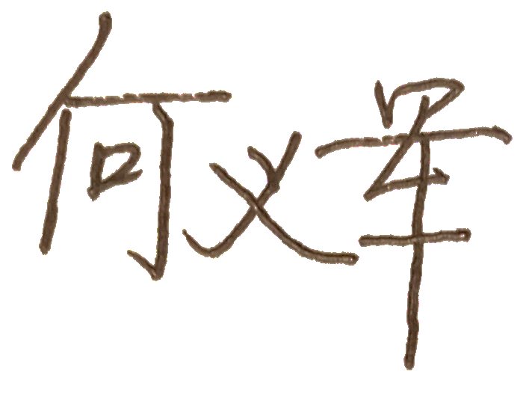

　　　　　　　　 日期: 2025年08月20日